新 书 推 荐
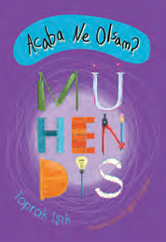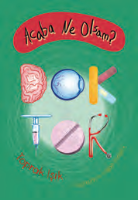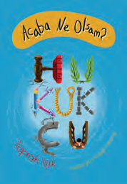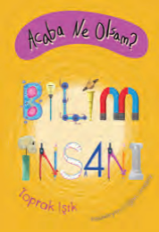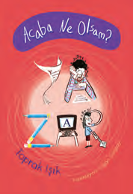
中文书名：《等我长大了……》系列（5册）
英文书名：When I Grow Up… Series
作 者：Toprak Işık and Doğan Gençsoy
出 版 社：Tudem
代理公司：Tudem/ANA
页 数：72-88页
出版时间：待定
代理地区：中国大陆、台湾
审读资料：电子稿
类 型：青少年非虚构读物
系列分册：《工程师》（Engineers）、《医生》（Doctors）、《律师》（Lawyers）、《科学家》（Scientists）、《作家》（Authors）

【亮点解析】
全球销量超 12.2 万册
超高人气与市场认可度：作为畅销非虚构系列，总销量突破 12.2 万册，足以证明其内容质量与读者喜爱度，是经过市场验证的优质职业启蒙读物。
兼具趣味性与文学性的职业参考：打破传统 “职业百科” 的枯燥感，以幽默的语言、文学化的叙述风格构建内容，不仅为 9 岁以上儿童解答 “职业是什么”，更引导他们思考 “我适合什么职业”，为未来职业选择提供实用参考。

内容简介：

“做自己热爱的事，就不会觉得每天在工作。”

“等你长大了，想成为什么样的人？医生、工程师、律师，还是老师？如果你还小，就意味着你有足够的自由，去选择心中向往的职业。无论想当人类学家、消防员，还是走钢丝的演员，都没有阻碍。毕竟，谁愿意一辈子做自己不喜欢的工作呢？”

或许你已经下定决心，未来要当受人尊敬的工程师，或是潜心钻研的科学家 —— 但你是否想过，这些职业的实际工作场景是怎样的？说不定，你会遇到需要熬夜加班、无法回家的日子，或是要连续好几天重复同一项任务…… 你是否了解过，自己热爱的这份职业，在历史上是如何发展而来的？它又有哪些细分领域？行业里有哪些值得学习的前辈？

相信我，有时候 “选择职业” 比 “做好一份工作” 更难。而正是在这样的时刻，工程师兼作家托普拉・伊希克，用这套《等我长大了……》系列带来了帮助：每一本分册聚焦一个核心职业，从工作内容、行业历史，到职业分支与榜样人物，全方位拆解职业细节，让孩子在轻松阅读中，读懂 “职业” 的真正含义，为未来的人生选择埋下清晰的种子。

作者简介：

托普拉克•伊克（Toprak Isık）1973年出生于伊拉齐格。他的童年一直到十几岁都是在伊内戈尔度过的。他于1996年毕业于比尔肯特大学电气和电子工程系，在土耳其大学初等教育考试中获得了第九名，在复试中排名第16名。在纽约生活了一段时间后，他于2008年搬到伊斯坦布尔，花更多的时间写作，并开始从事他的工程师职业，担任研发项目的顾问。托普拉克的前作有《特凯勒》（2008年）、《寻找女孩》（2006年）、《绳索秀》（2003年）和《西尔巴西》（2002年），他也与塞赫尔•塞苏尔•基利卡斯兰合著了《土耳其的性别与神话与真理》（2016年）。他还在国家剧院出演过《爱情伤》（2009年）、《普通家庭的隐私》（2009年）和《小巴土耳其人》、《树干中的库尔德人》（2013年）等戏剧。

内页插图：

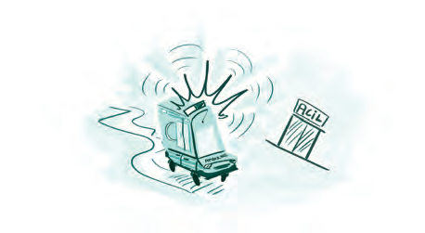

请将反馈信息发至：版权负责人
Email：Rights@nurnberg.com.cn
安德鲁·纳伯格联合国际有限公司北京代表处
北京市海淀区中关村大街甲59号中国人民大学文化大厦1705室, 邮编：100872
电话：010-82504106, 传真：010-82504200
公司网址：http://www.nurnberg.com.cn
书目下载：http://www.nurnberg.com.cn/booklist_zh/list.aspx
书讯浏览：http://www.nurnberg.com.cn/book/book.aspx
视频推荐：http://www.nurnberg.com.cn/video/video.aspx
豆瓣小站：http://site.douban.com/110577/
新浪微博：安德鲁纳伯格公司的微博_微博 (weibo.com)
微信订阅号：安德鲁纳伯格联合国际北京代表处

